주차 | 22 주차 | 기간 | 2025.01.25 ~ 2025.01.31 | 지도교수 | (서명)
이번주 한일 요약 | - 애니메이션 제작  - 발판 모델링 제작
<상세 수행내용>
- 애니메이션 제작
슬로우모션으로 만들었음. 부자연스러워서 어느정도 수정 예정

- 발판 제작
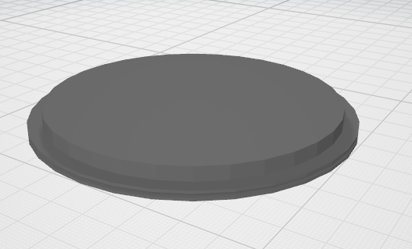
간단한 발판 제작중.
- 스테이지 구성 및 팀원회의
1스테이지 구성 후 팀원과 상의. 다음주 제작해 볼 예정
문제점 정리
해결방안
다음주차 | 23 주차 | 다음기간 | 2025.02.01 ~ 2026.02.07
다음주 할일 | - 애니메이션 수정  - 발판 수정 및 적용  - 버튼 및 스테이지에 필요한 모델링 제작
지도 교수
Comment

